- LOGRO: Realizo sustracciones de números hasta 99
- CONCEPTOS

La sustracción permite dar respuesta a situaciones concretas.
Para restar dos números, se restan primero las unidades y luego las decenas.

Veamos

De las 97 granadillas que llegaron a la frutería, Don Ricardo ha vendido 43. ¿Cuántas granadillas le quedan por vender?
Para encontrar la respuesta debe restar 97 -43
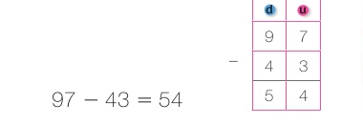

R: Le falta vender 54 granadillas

- VIDEOS RECOMENDADOS
https://www.youtube.com/watch?v=YKgPAdliqq0

- ACTIVIDAD EVALUATIVA

- Completa el cuadro, teniendo en cuenta que:

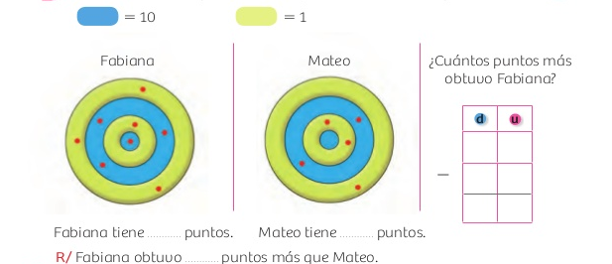
- Calcula las diferencias

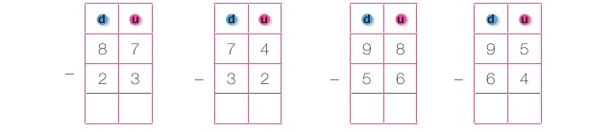
- Piensa y resuelve

- Resta.

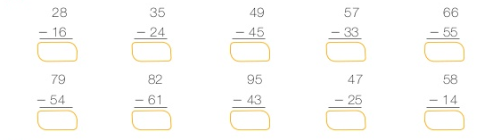
- Resta 2 y continúa la serie

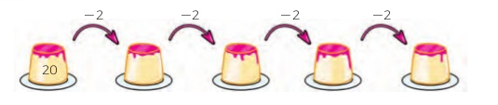

- Lee, dibuja y resuelve en tu cuaderno.

- Mario tiene 40 mazorcas para desgranar, en la tarde desgrana 30
¿Cuántas mazorcas le falta desgranar?

- Hay 47 patos en una laguna. 6 se salen ¿Cuántos patos quedan en la laguna?

- Alan tenia algunos caramelos. Luego le dio cinco a Tere. Ahora Alan tiene cuatro caramelos ¿Cuántos caramelos tenia Alan?

